DOSSIER STAMPA 2017
Prodotto: Vasche per outdoor
Azienda: VICTORIA + ALBERT
Materiale: QUARRYCAST®, un materiale leggero
costituito da roccia calcarea Volcanic Limestone™
e miscelata con resina

Vasche per l’outdoor living firmate Victoria + Albert
Belle nelle forme e nei materiali offrono un'esperienza unica di relax outdoor

In una calda e afosa giornata d’estate cosa c’è di meglio di un bel bagno rinfrescante?
Siamo abituati a vedere le vasche da bagno all’interno di alberghi e Spa di lusso, ma il trend “hotel design at home” è sempre più di moda.
Le vasche da bagno freestanding di Victoria + Albert sono comode come un divano e belle come una poltrona di design. Perfette per le zone esterne perché realizzate in QUARRYCAST®, esclusivo materiale che resiste agli shock termici e ai raggi UV, e inoltre non ingiallisce al sole. Piacevoli al tatto, si puliscono facilmente grazie alla superficie naturalmente brillante ed eventuali graffi interni vengono via semplicemente levigando.
I modelli di Victoria + Albert si prestano a definire aree di design circondate da zone verdi e bucoliche. Un’esperienza sensoriale unica in compagnia un ottimo bicchiere di vino e di un buon libro da leggere comodamente appoggiati sulla pratica traversa Tombolo. In mancanza di spazio è possibile ricreare uno spazio outdoor utilizzando piante e materiali naturali come il cocco, la lavanda e il legno. O posizionare la vasca in una zona con vista su uno spazio verde, quasi a proiettare l’outdoor all’interno della zona relax.
Sotto, tre realizzazioni in linea con questa nuova tendenza che fa della vasca un elemento d'arredo ideale per ambienti esterni, quasi la casa fosse un albergo a 5 stelle!

BE BOLD! (Sii audace!)

Vasca Pescadero per l’outdoor
Crediti immagini: Victoria + Albert Baths

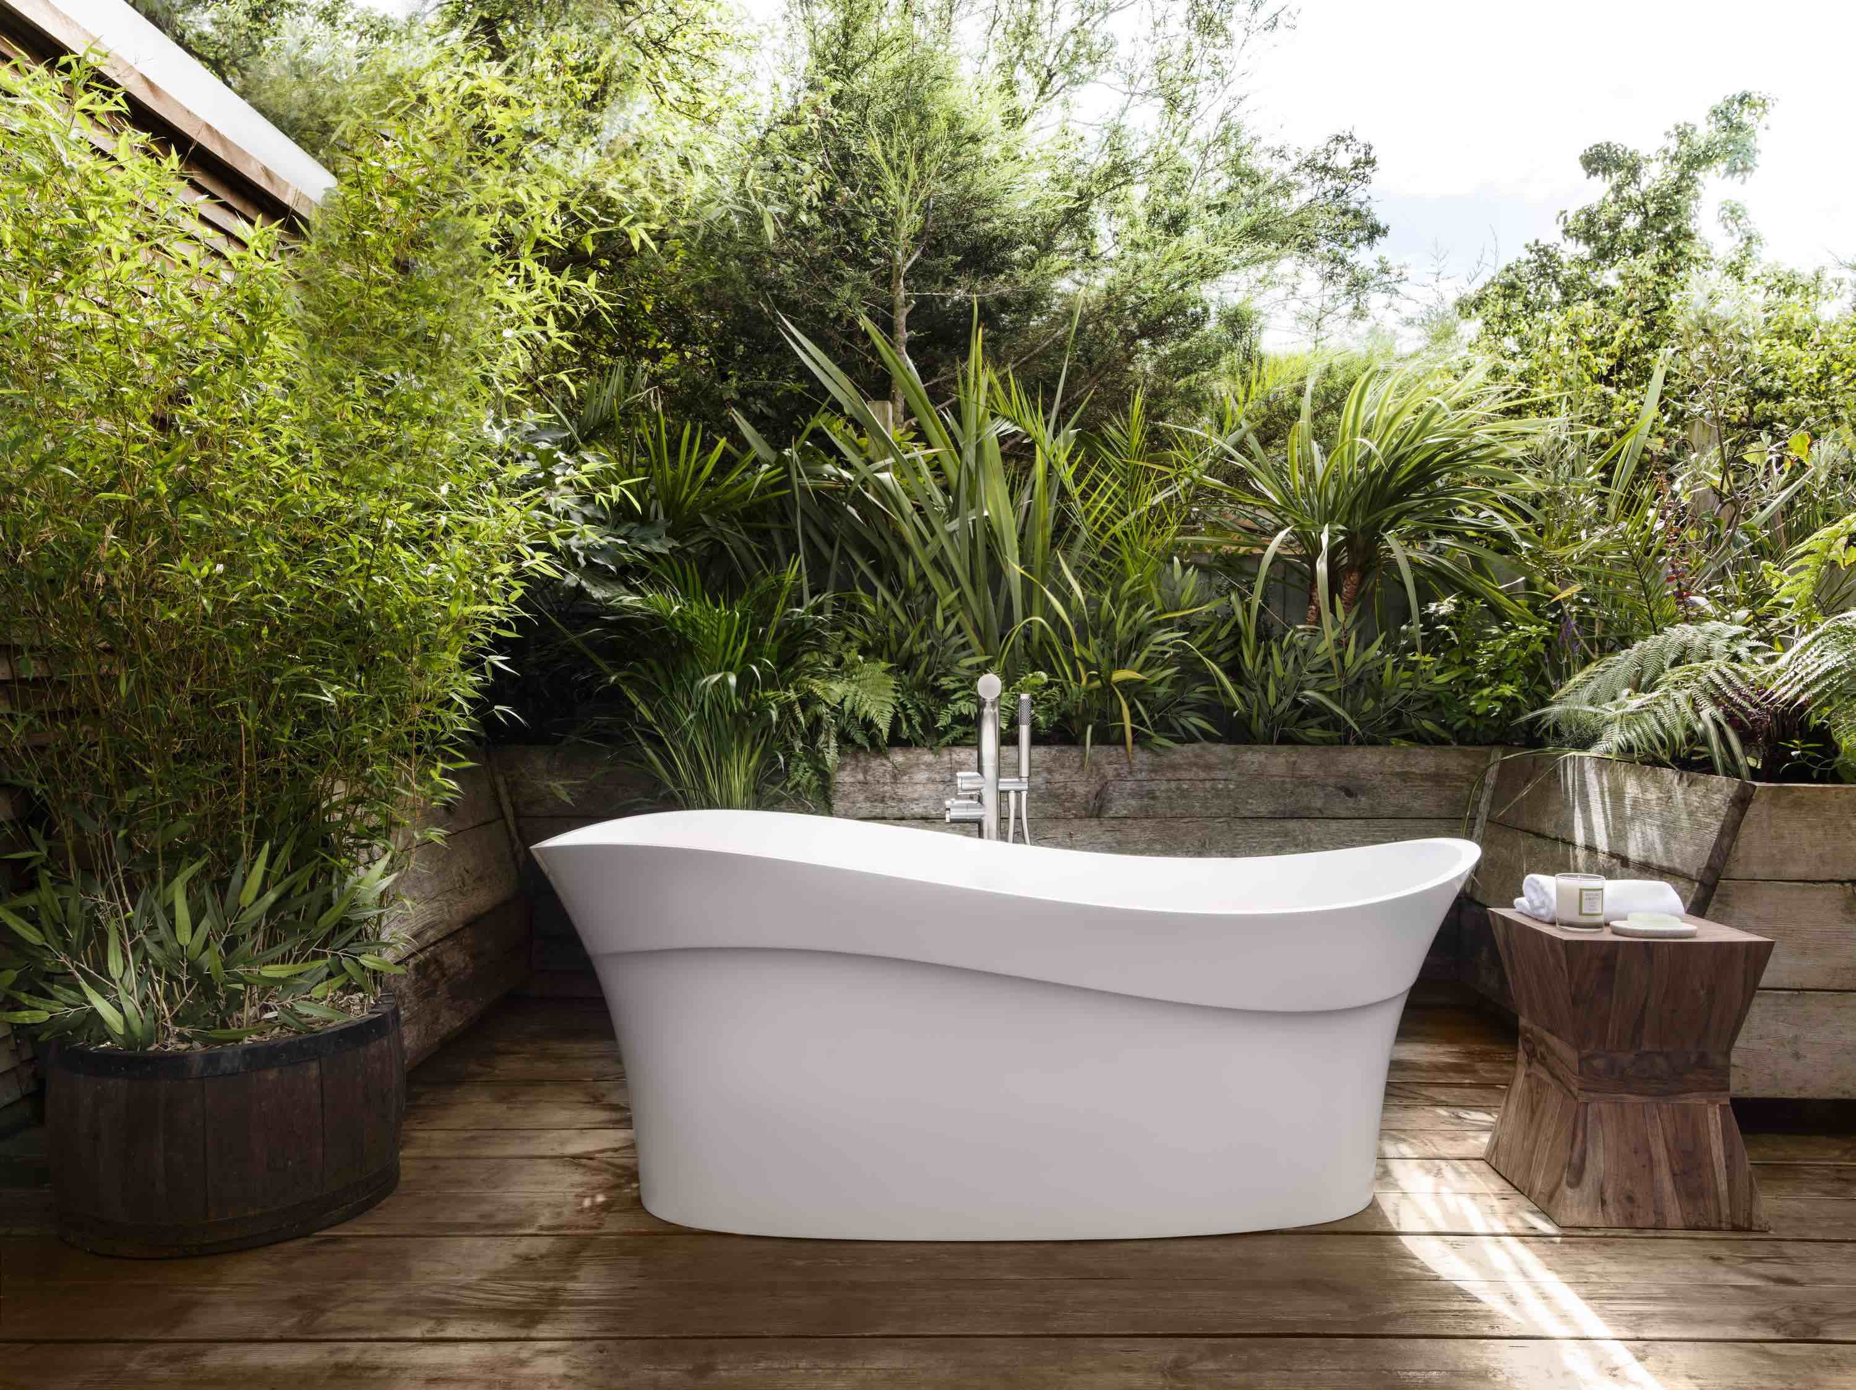
Le piante verdi arricchite con elementi naturali di bambù e palme creano uno scenario di natura esotica. Il pavimento in legno è una superficie perfetta per installare in basso il sistema di scarico della vasca.
Un semplice tavolino di legno teak accoglie le salviette e i prodotti di bellezza.

Blend the outdoors with your interiors! (Gioca e mescola un progetto di verde con i tuoi interni!)

Case study: Vasca Marlborough
Crediti immagini: Techne Architects
Questa casa in stile art decò è stata ristrutturata con una nuova visione. I grandi vetri riempiono la stanza con la luce naturale e l'occhio viene attratto dal terrazzo “riquadrato” dove il bagno di Marlborough occupa la scena principale.
Il bagno è stato progettato con una separazione intelligente tra interni ed esterni, dando ai proprietari di casa la possibilità di aprire le porte sulla terrazza e fare il bagno in una calda serata.
Le piastrelle della terrazza sono la continuazione del pavimento interno, creando un flusso senza soluzione di continuità tra i due spazi.
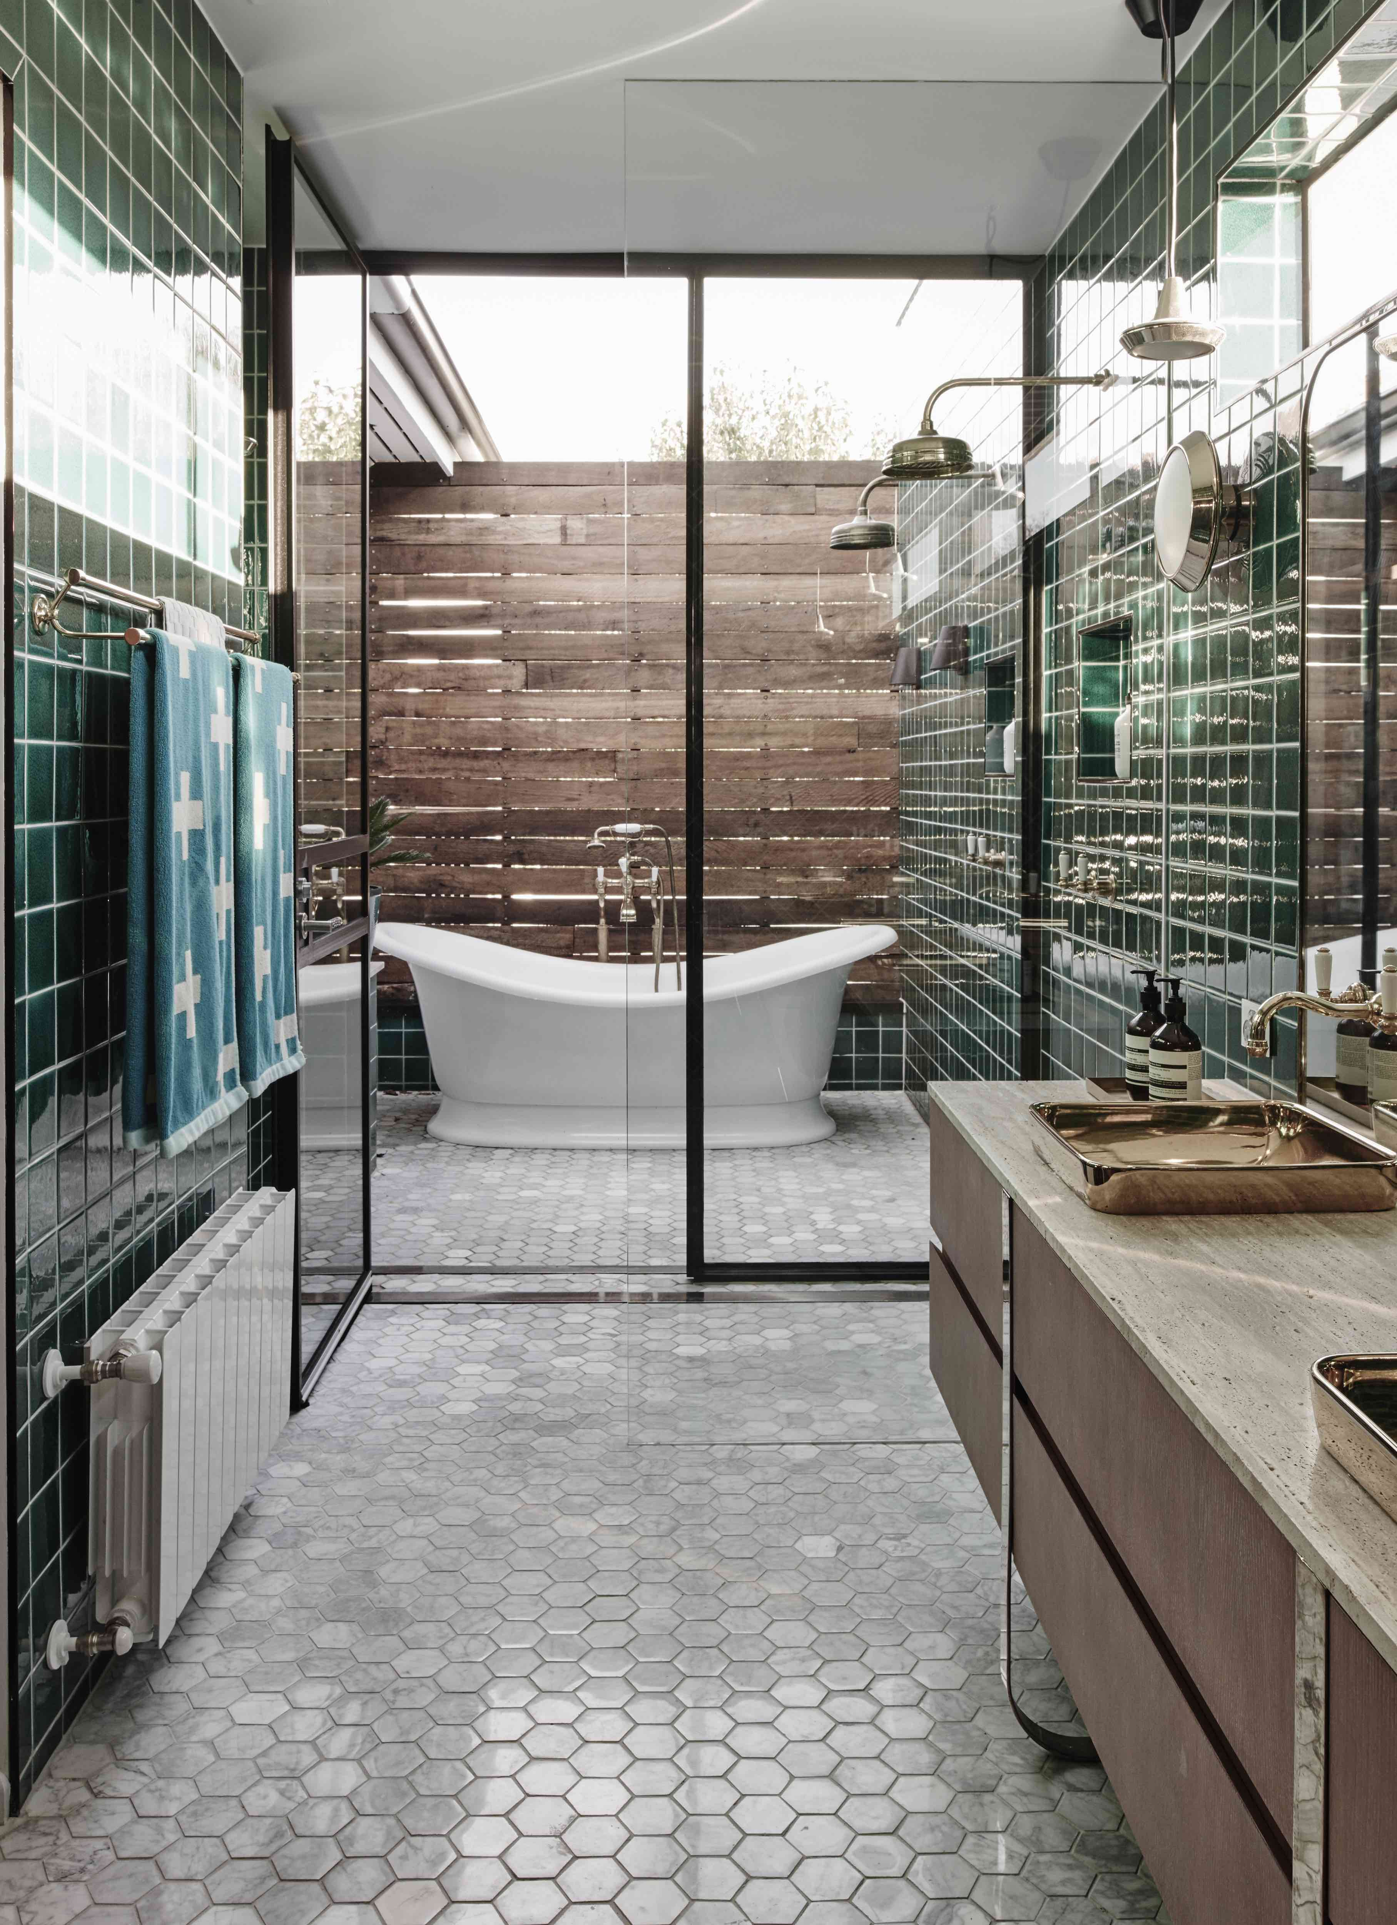

Bring the outdoors indoors! (Porta l’outdoor all’interno del tuo ambiente!)

Case study: Vasca Barcelona
Crediti immagini: Richard Best Architecture
Ma chi ha detto che le belle vasche vanno soltanto indoor? E se considerassimo l’opzione di portare l’interno all’esterno?
Questa realizzazione dello studio Richard Best Architecture utilizza materiali naturali all'interno del progetto di design. La splendida vista sul giardino nascosto dà al bagno la sensazione di una bucolica “casa sull’albero”. Per vivere un'esperienza più privata, le tende possono essere estese su tutto il perimetro delle finestre dal pavimento al soffitto.

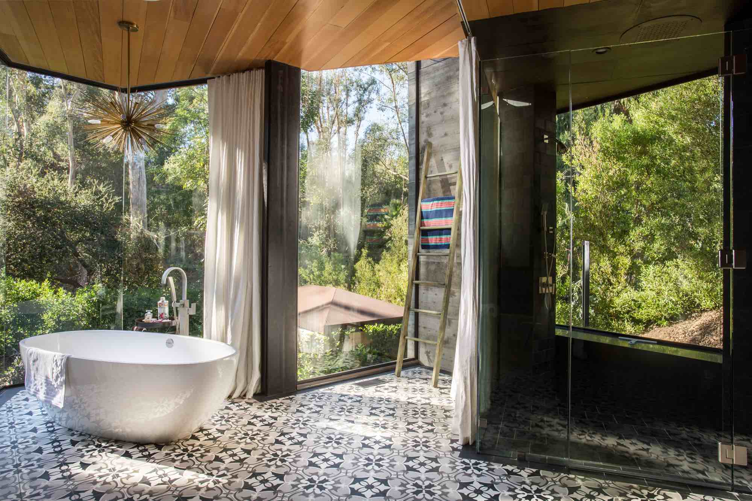

VICTORIA + ALBERT
www.vandabaths.com

SHOWROOM
Milano, Galleria Meravigli Via G. Negri 8
Londra 316-317 Design Centre Chelsea Harbour

UFFICIO STAMPA ITALIA
tac comunic@zione
Milano|Genova
e-mail: press@taconline.it
sito web: www.taconline.it

